|  |  |  |  |  |  |  |  |  |  |
| --- | --- | --- | --- | --- | --- | --- | --- | --- | --- |
| FECHA: | DÍA |  | MES |  | AÑO |  |  | NÚCLEO |  |

NOMBRE: _____________________________________ CEDULA: _______________________

CARGO: ___________________________________________________

**1-Marque con una X si para usted es falso o verdadero lo que se dice en la frase.**

|  |  |  |
| --- | --- | --- |
| PREGUNTA | FALSO | VERDADERO |
| *Los vehículos los podemos lavar en el patio o en la calle |  |  |
| *Un vehículo con sobre carga/cupo se moviliza mejor |  |  |
| *Debemos realizar el cambio de aceite en lugares donde hagan una correcta disposición de los aceites usados. |  |  |
| *Tener la revisión tecno-mecánica y de gases no es necesaria para trabajar. |  |  |

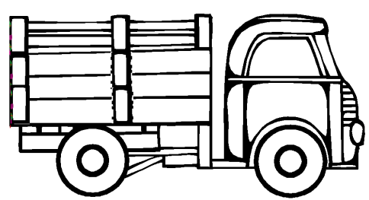**2-Responda según la cantidad que corresponda a su vehículo**

-Cuantas libras depresión tienen las llantas de su camión_______

-Cuanto es la capacidad de carga de su vehículo ______

-Cada cuanto tiempo o km. se cambia el aceite de su vehículo ______

-Cada cuanto tiempo se hace la revisión tecno-mecánica y de gases de su vehículo _____________

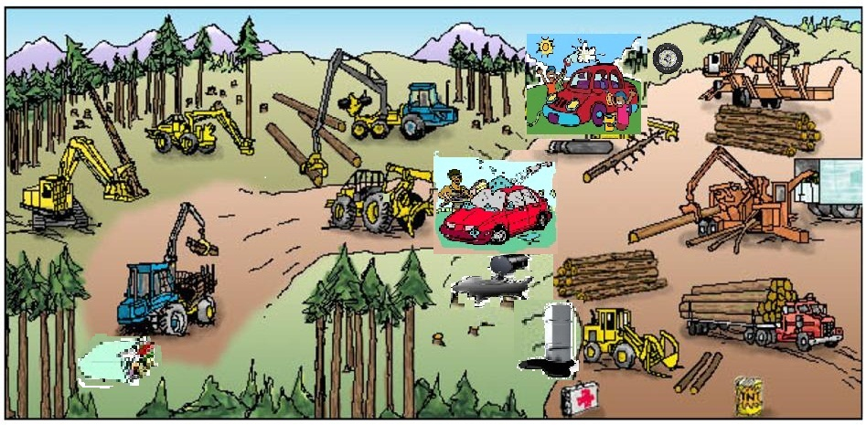**3-Encuentre los impactos ambientales que la empresa en su política SISOMA y de Gestión Ambiental evita en su proceso productivo.**

**3- Marque con una X la o las casillas que crea son la acción correcta a tomar.**

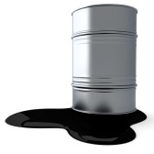__ INFORMAR AL SUPERVISOR __ MIRAR PARA OTRO LADO

__HACER UN MOMENTO SINCERO __LLAMAR A UN AMIGO

__ SEGUIR EL PROCEDIMIENTO PARA DERRAMES

__ INFORMAR AL SUPERVISOR __ MIRAR PARA OTRO LADO

__HACER UN MOMENTO SINCERO __ PEDIRLE UNA PIPIADITA

__ DECIRLE AL COMPAÑERO QUE FUMAR ESTA PROHIBIDO EN EL REGLAMENTO.

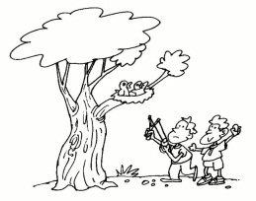

__ INFORMAR AL SUPERVISOR __ MIRAR PARA OTRO LADO

__HACER UN MOMENTO SINCERO __ LLEVARLES MAS PIEDRAS

__ HACER TOMAR CONCIENCIA DEL CUIDADO DE LA NATURALEZA

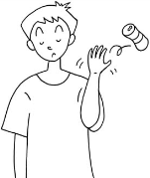__ INFORMAR AL SUPERVISOR __ MIRAR PARA OTRO LADO

__HACER UN MOMENTO SINCERO __ TIRAR MAS BASURA AL SUELO

__ DECIRLE AL COMPAÑERO QUE EXISTEN RECIPIENTES PARA LA BASURA

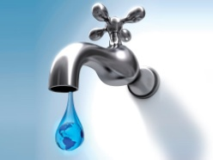__ INFORMAR AL SUPERVISOR __ MIRAR PARA OTRO LADO

__CERRAR LA LLAVE __ ABRIRLA MAS

__ HACER LA REFLEXIÓN CON LOS COMPAÑEROS DEL AHORRO DEL AGUA

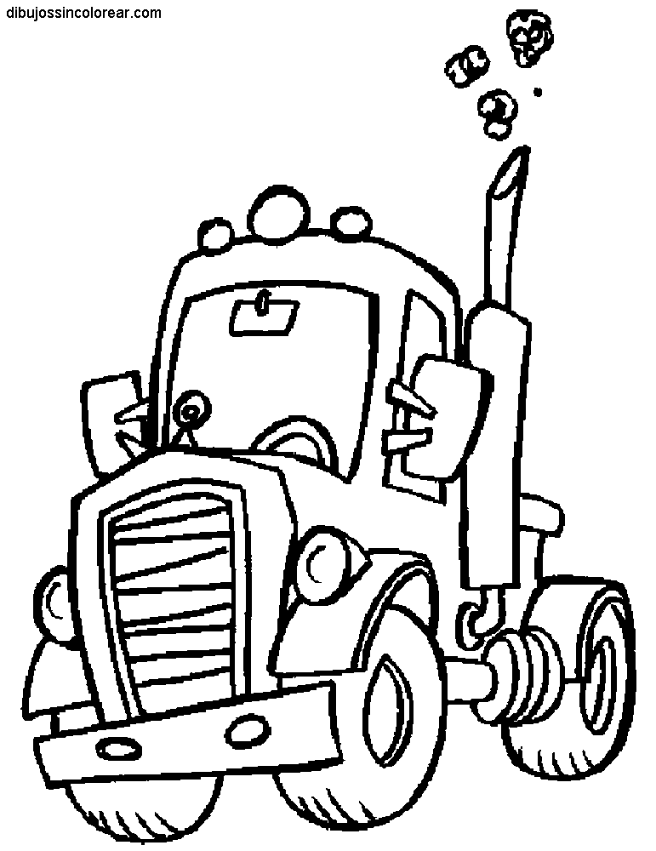

__ INFORMAR AL SUPERVISOR __ MIRAR PARA OTRO LADO

__ SI ES MI VEHÍCULO LLEVARLO AL MECÁNICO __ HACER UN MOMENTO SINCERO

__ DECIRLE AL COMPAÑERO QUE NO EXPONGA SU VIDA Y LLEVE EL VEHÍCULO AL MECÁNICO